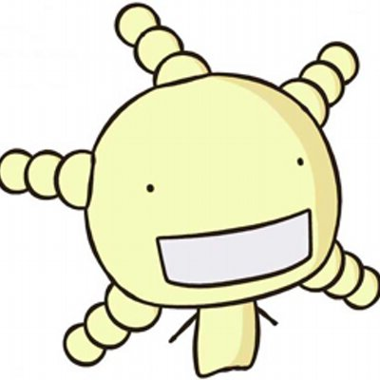
環境編 微生物が作る「発酵食品」

教科書p.214～

「菌」という言葉を聞いてどのようなイメージを持つでしょうか？汚い？危ない？毒？臭い？…
実は「菌」には人間にとって良いものと悪いものがあり、良いものはなんと食品を作ってくれます。今回は微生物を使った身近な食品を観察してみましょう！
＜考えてみよう＞ 班で話しあって、「微生物を利用した食品」を挙げよう。
ほかの班から出た意見も書いてみよう。
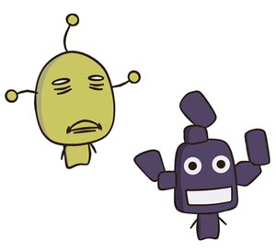 ▶
●微生物のおさらい
【種類】微生物にはキノコやカビの仲間の（ ）と、
乳酸菌などの仲間で単細胞の（ ）がいる。
【活動】これらの微生物は（ ）をすることによってエネルギーを得ている。
【働き】デンプンやタンパク質などの（ ）を分解し（ ）を作る。

●発酵と腐敗
（ ）…栄養、いい匂い、おいしいなど、人間にとって有益な菌が増えること。

（ ）…毒性がある、臭い、まずいなど、人間にとって有害な菌が増えること。

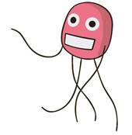▶生物学的にはどちらもまったく同じはたらきである。
●「発酵食品」を観察しよう
光学顕微鏡、または双眼実体顕微鏡を用いて一人一個のサンプルを観察しましょう。
ピントが合ったら、ほかの班員のサンプルも見て回ります。
・双眼実体顕微鏡はシャーレのまま観察できます。
・光学顕微鏡を使う場合はピンセットで1～2mm程度とり、スライドガラスに載せましょう。

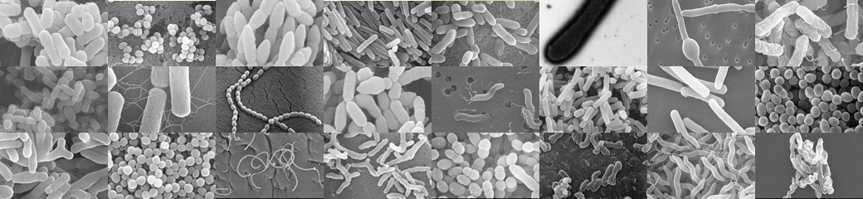

・ごはんに生えたカビ
→米粒の表面やモヤモヤ
・カマンベールの白カビ
◎
●
∇
❑
→フワフワしているところ
・納豆の粒
→表面の白いところ
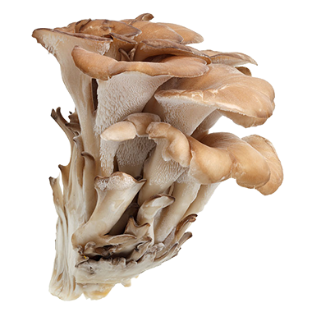・ブルーチーズの青カビ
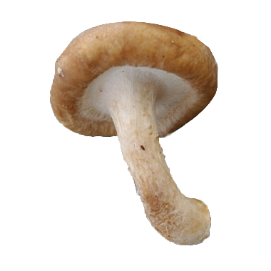→青くなっている部分
・マイタケ（ヒダのようなキノコ）
→裏の白い部分
・ブナシメジ（小さいキノコ）
→縦に割いてみよう

・キノコの胞子（シイタケ）
シイタケなど笠の大きなキノコの棒の部分を切り取り、黒い紙の上に置いて一晩放置します。翌日、白い胞子がたくさん出ていることが分かります。
→笠をそっと持ち上げて胞子を観察しましょう。
→笠の裏側はどうなっているでしょうか。

＜観察して分かったことを書いてみよう＞
今日見たサンプルの名前とその特徴などを書きましょう。

３年 組 番 氏名

